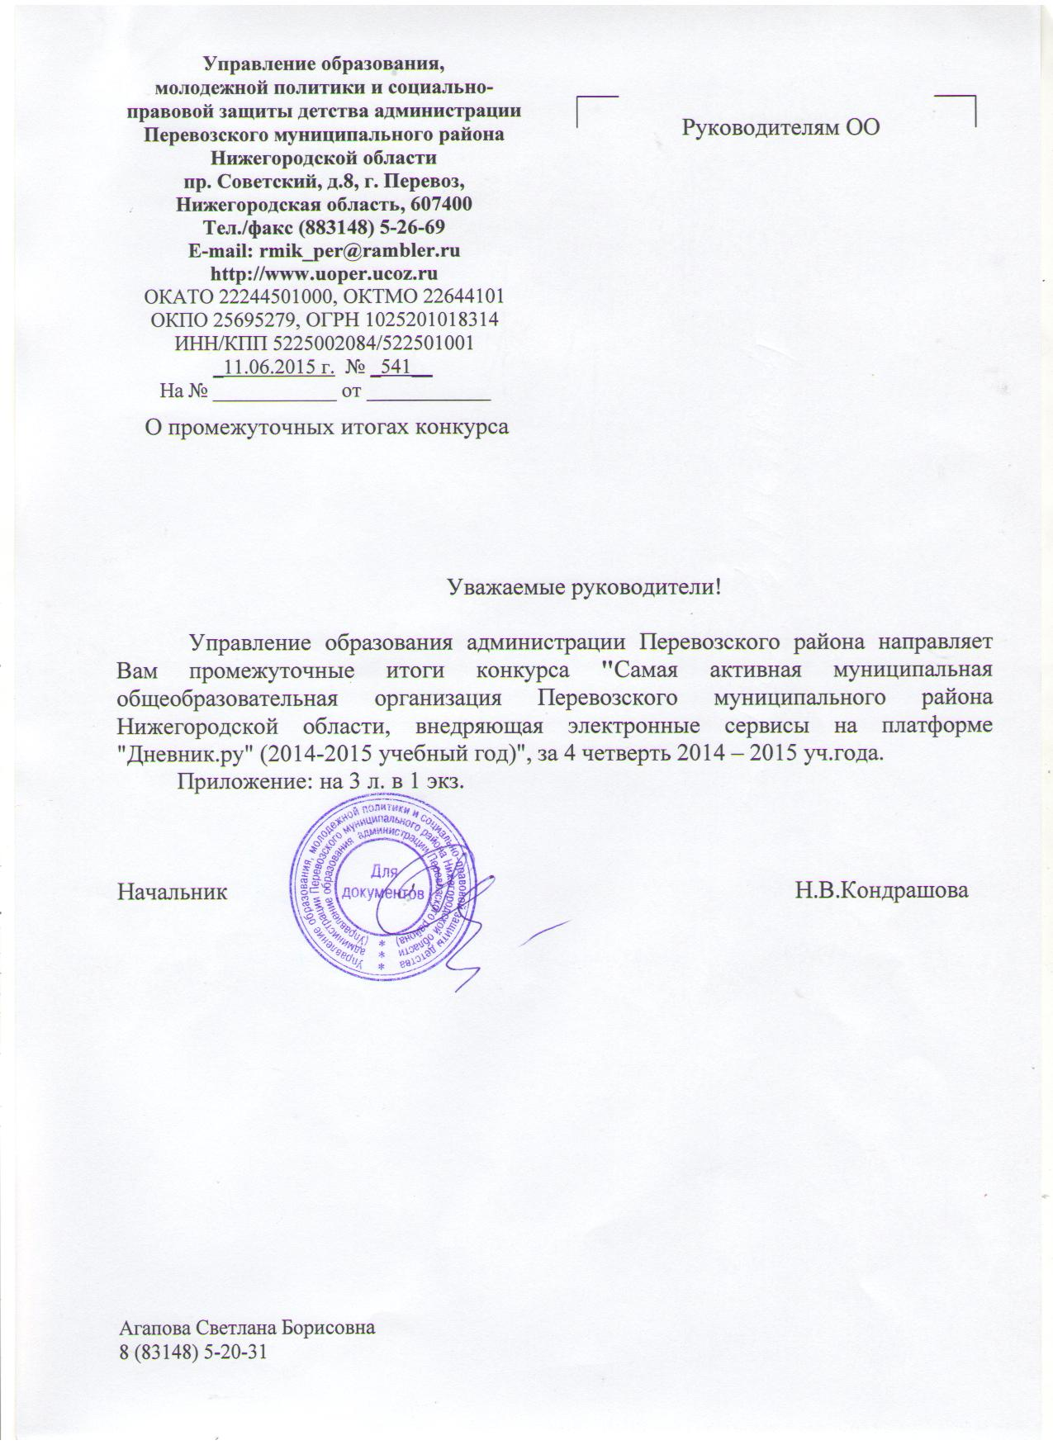
Приложение
к письму Управления образования
администрации Перевозского
района от 11.06.2015 г. № 541

Промежуточные итоги конкурса
"Самая активная муниципальная общеобразовательная организация Перевозского муниципального района Нижегородской области,
внедряющая электронные сервисы на платформе "Дневник.ру"
(2014-2015 учебный год)", за 4 четверть 2014 – 2015 уч. года

- Степень заполнения предметных страниц электронного журнала (наличие оценок)

№ п/п | Образовательная организация | Не выставлены оценки у учащихся, % | Рейтинг
 | МАОУ "СШ № 1 г. Перевоза" | 0 | I
 | МАОУ "ДОШ" | 0 | I
 | МАОУ Ичалковская СШ | 2,17 | II
 | МАОУ Танайковская ОШ | 7,02 | III
 | МКСКОУ "Перевозская школа-интернат" | 13,8
 | МАОУ СШ № 2 г. Перевоза | 14,9

- Степень заполнения электронных дневников (домашнее задание, комментарии учителя)

№ п/п | Образовательная организация | Домашнее задание создано | Домашнее задание выдано | Выдано заданий в среднем на 1 учащегося | Рейтинг
 | МКСКОУ "Перевозская школа-интернат" | 892 | 892 | 13,7 | I
 | МАОУ Ичалковская СШ | 684 | 675 | 7,34 | II
 | МАОУ СШ № 2 г. Перевоза | 2149 | 2149 | 4,93 | III
 | МАОУ "СШ № 1 г. Перевоза" | 2357 | 2341 | 4,34
 | МАОУ "ДОШ" | 330 | 330 | 2,9
 | МАОУ Танайковская ОШ | 30 | 30 | 0,26

- Процентное соотношение входов в систему к количеству зарегистрированных пользователей (среднее количество входов в систему на одного зарегистрированного пользователя)
  - Сотрудники
№ п/п | Образовательная организация | Количество зарегистрированных пользователей, чел. | Количество входов в систему | Среднее количество входов в систему на одного зарегистрированного пользователя | Рейтинг
 | МАОУ "СШ № 1 г. Перевоза" | 44 | 808 | 18,36 | I
 | МАОУ Ичалковская СШ | 18 | 260 | 14,44 | II
 | МАОУ Танайковская ОШ | 15 | 151 | 10,07 | III
 | МАОУ "ДОШ" | 18 | 114 | 6,33
 | МАОУ СШ № 2 г. Перевоза | 42 | 264 | 6,28
 | МКСКОУ "Перевозская школа-интернат" | 21 | 116 | 5,52

  - Учащиеся
№ п/п | Образовательная организация | Количество зарегистрированных пользователей, чел. | Количество входов в систему | Среднее количество входов в систему на одного зарегистрированного пользователя | Рейтинг
 | МАОУ "СШ № 1 г. Перевоза" | 482 | 2543 | 5,27 | I
 | МАОУ СШ № 2 г. Перевоза | 301 | 842 | 2,8 | II
 | МАОУ Ичалковская СШ | 48 | 95 | 1,98 | III
 | МАОУ Танайковская ОШ | 50 | 65 | 1,3
 | МАОУ "ДОШ" | 114 | 49 | 0,43
 | МКСКОУ "Перевозская школа-интернат" | 12 | 1 | 0,08

  - Родители
№ п/п | Образовательная организация | Количество зарегистрированных пользователей, чел. | Количество входов в систему | Среднее количество входов в систему на одного зарегистрированного пользователя | Рейтинг
 | МАОУ Танайковская ОШ | 12 | 65 | 5,42 | I
 | МАОУ Ичалковская СШ | 12 | 28 | 2,33 | II
 | МАОУ "СШ № 1 г. Перевоза" | 453 | 951 | 2,1 | III
 | МАОУ "ДОШ" | 110 | 66 | 0,6
 | МАОУ СШ № 2 г. Перевоза | 155 | 138 | 0,89
 | МКСКОУ "Перевозская школа-интернат" | 1 | 0 | 0
- Количество активных форумов, активных блогов, активных сообществ педагогических работников, активных сообществ учащихся

№ п/п | Образовательная организация | Блоги | Форумы | Группы | Новостные ленты
 | МАОУ СШ № 2 г. Перевоза | нет | нет | нет | нет
 | МАОУ Ичалковская СШ | нет | нет | нет | нет
 | МАОУ "СШ № 1 г. Перевоза" | нет | нет | нет | нет
 | МКСКОУ "Перевозская школа-интернат" | нет | нет | нет | ведется
 | МАОУ "ДОШ" | нет | нет | нет | ведется
 | МАОУ Танайковская ОШ | нет | нет | нет | ведется

